微网通讯

2019.08.07

# 上位机简介

## 上位机的组成

本上位机的界面和功能是基于c#语言开发的，通讯协议基于《100kW并网菜单及通信协议》而来，数据库基于微软的access数据库。

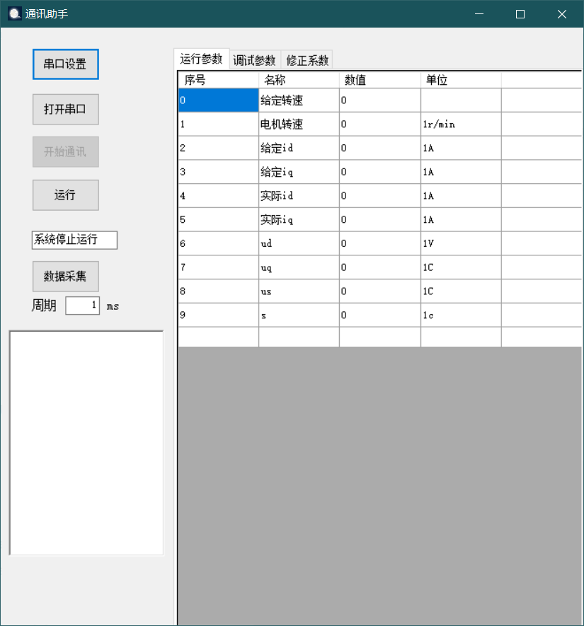

## 上位机的功能简介

根据Micro通信协议，上位机具有下发运行、停止指令的功能；可以通过上位机将设定参数下发给下位机；上位机可以将下位机发送的参数显示出来，并且存储进入Access数据库中，以供后续处理。

# Micro通信协议

## 参数显示

1. **上位机（PC）不处理数据：**液晶/PC显示屏直接显示上传的运行参数，直接下传设定参数（包括调试参数、用户参数和修正系数）；下位机进行数据处理（修正）。
2. **参数单位：**参数单位不需在液晶画面上显示，只是起规约作用，附在操作说明书上提示。

若“A相并网电流”显示158，表示158A。

若“A相并网电压”显示233，表示233V。

**注：**液晶的运行参数和设定参数不做任何运算，直接上传和下传；所有参数序号不能动！

|  |  |  |  |  |
| --- | --- | --- | --- | --- |
| **参数类型** | **序号(sn)** | **参数（32位浮点数）** | **命令码** | **命令码范围** |
| 运  行  参  数 | 0 | 版本号 | **0x11** | **11H~4FH** |
| 1 | A相电网电压 V | **0x12** |
| 2 | B相电网电压 V | **0x17** |
| 3 | C相电网电压 V | **0x18** |
| 4 | A相逆变电压 V | **0x1d** |
| 5 | B相逆变电压 V | **0x1e** |
| 6 | C相逆变电压 V | **0x2c** |
| 7 | A相逆变电流 A | **0x20** |
| 8 | B相逆变电流 A | **0x21** |
| 9 | C相逆变电流 A | **0x2f** |
| 10 | A相电网电流 A | **0x13** |
| 11 | B相电网电流 A | **0x14** |
| 12 | C相电网电流 A | **0x15** |
|  | 13 | 交流漏电流 A | **0x16** |  |
| 14 | 直流漏电流 A | **0x31** |
| 15 | 直流电流 A | **0x32** |
| 16 | 直流电压 V | **0x33** |
| 17 | 直流电压2 V | **0x34** |
| 18 | 直流电压3 V | **0x35** |
| 19 | 散热器温度 ℃ | **0x36** |
| 20 | 参考电压 | **0x30** |
| 21 | 备采样1 | **0x2e** |
| 22 | 备采样2 | **0x3d** |
| 23 | 电网频率 Hz | **0x37** |
| 24 | 阵列功率低字 | **0x38** |
| 25 | 阵列功率高字 | **0x39** |
| 26 | 并网功率低字 | **0x3a** |
| 27 | 并网功率高字 | **0x3b** |
| 28 | 启停状态 | **0x3c** |
| 29 | 故障码1 | **0x19** |
| 30 | 故障码2 | **0x1a** |
| 31 | A相逆流直分 | **0x1b** |
| 32 | B相逆流直分 | **0x1f** |
| 33 | C相逆流直分 | **0x22** |
| 34 | A参数1 | **0x23** |
| 35 | A参数2 | **0x24** |
| 36 | A参数3 | **0x25** |
| 37 | A参数4 | **0x26** |
| 38 | A参数5 | **0x27** |
| 39 | B参数1 | **0x28** |
| 40 | B参数2 | **0x29** |
| 41 | B参数3 | **0x2a** |
| 42 | B参数4 | **0x2b** |
| 43 | B参数5 | **0x2d** |
| 调  试  参  数 | 44 | 网压额定值 | **0x60** | **50H~AEH** |
| 45 | 网流额定值 | **0x61** |
| 46 | 变压器效率 | **0x7f** |
| 47 | 变压器变比 | **0x7e** |
| 48 | 交流过流点 | **0x81** |
| 49 | 交流直分保护点 | **0x82** |
| 50 | 直流过流点 | **0x90** |
| 51 | 直漏流保护点 | **0x63** |
| 52 | 直流过压点 | **0x64** |
| 53 | 散热器过热点 | **0x65** |
| 54 | 风扇开启点 | **0x66** |
| 55 | 风扇停止点 | **0x67** |
| 56 | 频率上限 | **0x68** |
| 57 | 频率下限 | **0x69** |
| 58 | 频率系数 | **0x6a** |
| 59 | 相位补偿 | **0x6b** |
| 60 | 电流补偿KP | **0x6e** |
| 61 | 电网调节KP | **0x6f** |
| 62 | 直流指令电压 | **0x99** |
| 63 | 直流电压KP | **0x62** |
| 64 | 直流电压KI | **0x9a** |
| 65 | 并网电流限幅 | **0x9b** |
| 66 | 交流电流KP | **0x9c** |
|  | 67 | 硬过流电压 | **0x70** |
| 68 | 搜索时间间隔 | **0x7d** |
| 69 | 并网恢复时间 | **0x71** |
| 70 | 停机电流值 | **0x72** |
| 71 | 调试有效 | **0x7a** |
| 72 | 载波频率选择 | **0x7b** |
| 73 | 主控允许 | **0x73** |
| 74 | CVT或MPPT模式 | **0x74** |
| 75 | 主动孤岛允许 | **0x75** |
| 76 | 电流失效保护允许 | **0x76** |
| 77 | 过载保护允许 | **0x77** |
| 78 | 站点设置 | **0x78** |
| 79 | 电网异常响应模式 | **0x50** |
| 80 | 交漏流保护点 | **0x51** |
| 81 | A设定3 | **0x52** |
| 82 | A设定4 | **0x53** |
| 83 | A设定5 | **0x54** |
| 84 | C设定1 | **0x55** |
| 85 | C设定2 | **0x56** |
| 86 | C设定3 | **0x57** |
| 87 | C设定4 | **0x9d** |
| 88 | C设定5 | **0x9e** |
| 89 | S设定1 | **0x9f** |
| 修  正  系  数 | 90 | A相电网电压系数 | **0x97** |
| 91 | B相电网电压系数 | **0x59** |
| 92 | C相电网电压系数 | **0x96** |
| 93 | A相逆变电压系数 | **0x5b** |
| 94 | B相逆变电压系数 | **0x94** |
| 95 | C相逆变电压系数 | **0x95** |
| 96 | A相逆变电流系数 | **0x5e** |
| 97 | B相逆变电流系数 | **0x5f** |
| 98 | C相逆变电流系数 | **0x6c** |
| 99 | A相电网电流系数 | **0x6d** |
| 100 | B相电网电流系数 | **0x98** |
| 101 | C相电网电流系数 | **0x8a** |
| 102 | 交流漏电流系数 | **0x8b** |
| 103 | 直流漏电流系数 | **0x8b** |
| 104 | 直流电流系数 | **0x5c** |
| 105 | 直流电压系数 | **0x5d** |
| 106 | 直流电压2系数 | **0x5a** |
| 107 | 直流电压3系数 | **0x58** |
| 108 | 温度系数 | **0x8c** |
| 109 | A参1系数 | **0x80** |
| 110 | A参2系数 | **0x83** |
| 111 | A参3系数 | **0x79** |
| 112 | A参4系数 | **0x7c** |
| 113 | A参5系数 | **0x84** |
| 114 | B参1系数 | **0x85** |
| 115 | B参2系数 | **0x86** |
| 116 | B参3系数 | **0x87** |
| 117 | B参4系数 | **0x88** |
| 118 | B参5系数 | **0x89** |

**随机参数**

|  |  |  |
| --- | --- | --- |
| **序号(sn)** | **参数** | **命令码** |
| 0 | 备用 | **0xaf** |
| 1 | 模式键 | **0xb0** |
| 2 | 运行/停止键 | **0xb1** |
| 3 | 备用 | **0xb2** |

## 故障码（此功能暂时去除）

**故障查询：那个位置1，表示对应的故障发生。**

|  |  |
| --- | --- |
| “故障码1”bit | 故障信息 |
| 0 | 散热器过热 |
| 1 | 直流软过压 |
| 2 | 从机初始化错误 |
| 3 | 逆变幅值错误 |
| 4 | 电流硬过流 |
| 5 | 驱动过流 |
| 6 | 软启动故障 |
| 7 | 相位识别未完 |
| 8 | 电网相序错误 |
| 9 | 电网缺相 |
| 10 | 电网频率错误 |
| 11 | 电网幅值错误 |
| 12 | 并网过流 |
| 13 | 直流欠压 |
| 14 | 同步相位错误 |
| 15 | 硬件中断 |
|  | 主机初始化错误（液晶程序） |

|  |  |
| --- | --- |
| “故障码2”bit | 故障信息 |
| 0 | 温度传感器故障 |
| 1 | 门开关故障 |
| 2 | 温度开关故障 |
| 3 | 交流漏电流故障 |
| 4 | 逆电流采样故障 |
| 5 | 直电流采样故障 |
| 6 | 网电流采样故障 |
| 7 | 逆电压失效 |
| 8 | 电容中点电压故障 |
| 9 | 直流母线接地故障 |
| 10 | 直漏电流故障 |
| 11 | 逆流直分超限 |
| 12 | T温开关故障 |
| 13 | 直电流过流 |
| 14 | 紧急停机 |
| 15 | 网流过载 |

## 通讯帧数据含义

主机发送：包头FEH FEH FEH FEH + 包长03H + 序号(sn)XXH + 命令码0AH + 校验码XXH

从机(DSP)应答：包头FEH FEH FEH FEH + 包长06H + 序号(sn)XXH + 命令码0AH + 确认码 + 参数低字节LB + 参数高字节HB + 校验码XXH

**注：校验码是除包头以外的字节之和求反加1。**

基本主从应答模式:（注意低字节LB0 +低字节LB1 + 高字节HB0+高字节HB1指浮点数从低到高换算的字节，低字节LB + 高字节HB为十六位整型数从低到高换算的字节）

1. **主机定时间隔0.1秒循环向从机要求数据（序号00～43）；**

主机发送：包头FEH FEH FEH FEH + 包长03 + 序号(sn)XXH + 命令码XXH + 校验码XXH

从机应答：包头FEH FEH FEH FEH + 包长08 + 序号(sn)XXH + 命令码XXH + 确认码 + 低字节LB0 +低字节LB1 + 高字节HB0+高字节HB1 + 校验码XXH

1. **当主机有“确认” 键按下，需向从机发送数据（序号44～118）；**

主机发送：包头FEH FEH FEH FEH + 包长07 + 序号(sn)XXH + 命令码XXH +低字节LB0 + 低字节LB1 + 高字节HB0 +高字节HB1 + 校验码XXH

从机应答：包头FEH FEH FEH FEH + 包长04 + 序号(sn)XXH + 命令码XXH + 确认码 + 校验码XXH

1. **当主机有命令键如“运行”、“停止” “模式”按下，需向从机发送命令；**

主机发送：包头FEH FEH FEH FEH + 包长05 + 序号(sn)XXH + 命令码XXH +低字节LB + 高字节HB + 校验码XXH

从机应答：包头FEH FEH FEH FEH + 包长04 + 序号(sn)XXH + 命令码XXH + 确认码 + 校验码XXH

1. 粒子群的数据通讯（新增）

主机发送：包头FEH FEH FEH FEH + 包长04 + 序号(sn) 200+ 命令码FFH +站点码01H+校验码XXH

从机1应答：包头FEH FEH FEH FEH + 包长36 + 序号(sn)200+ 命令码FFH+站点码01H +数据流（32字节）+ 特殊校验码FFH

主机发送：包头FEH FEH FEH FEH + 包长04 + 序号(sn)200 + 命令码FFH+站点码02H + 校验码XXH

从机2应答：包头FEH FEH FEH FEH + 包长36+ 序号(sn)200+ 命令码FFH+站点码02H +数据流（32字节）+ 特殊校验码FFH

上位机回馈：包头FEH FEH FEH FEH + 包长19 + 序号(sn)200+ 命令码FFH +数据流（16字节）+ 特殊校验码FFH

时序图效果如下

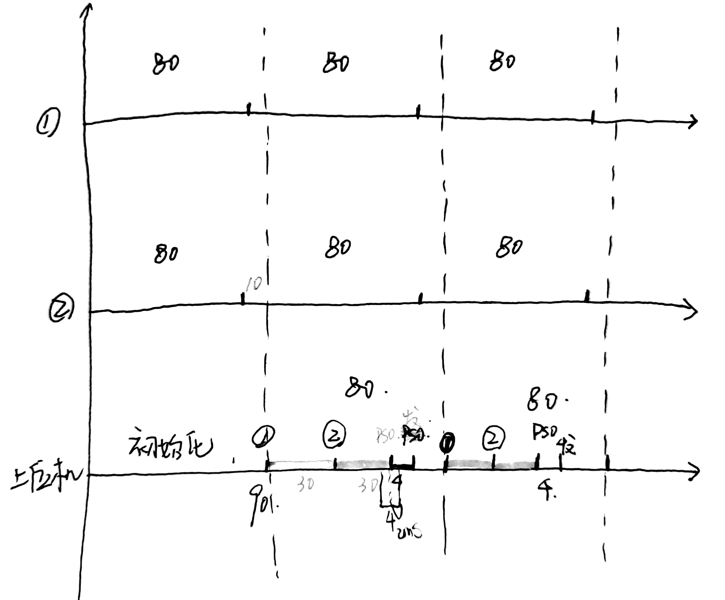

# 数据存储功能

本软件具有数据采集功能；

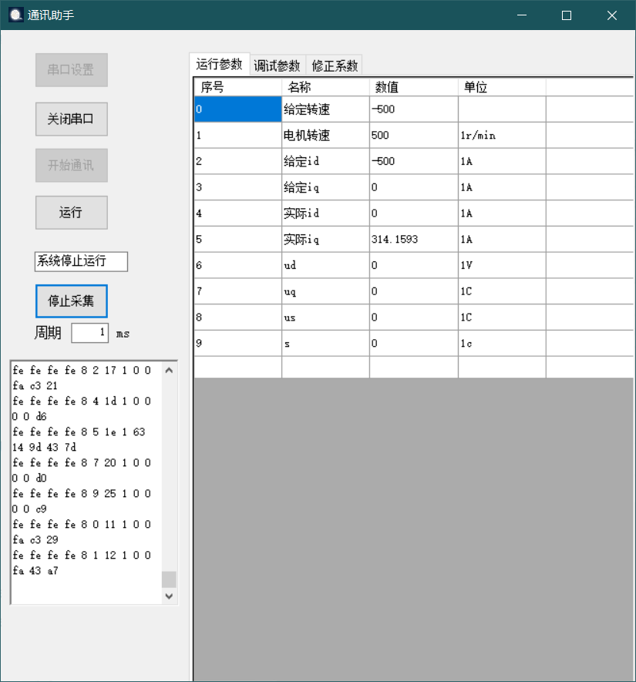

按下数据采集，软件就会开始数据采集，界面选择的数据就会开始更新，数据会存入fruit.mdb文件的PRUN表中；

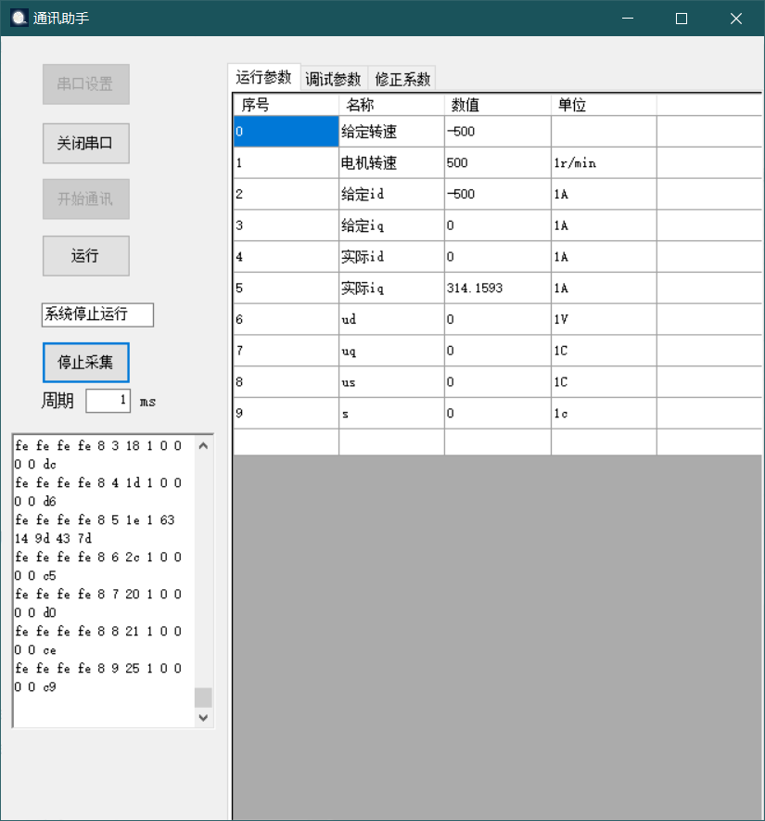

当按下停止采集时，软件就会停止采集数据，同时界面上显示的数据也不再更新。控制采集数据的数目，对MOON.mdb文件进行修改，即可完成对软件的配置；

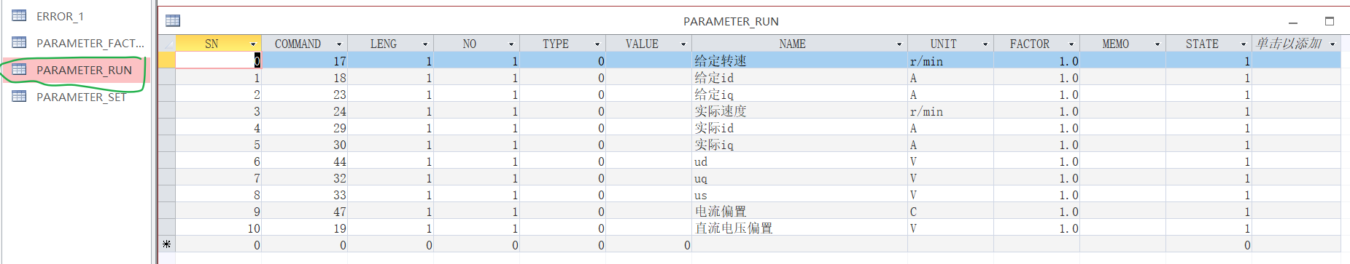

如图，有10个记录，那么，运行时，软件就会采集10个变量的数据；根据《微网通信协议》，最多可以采集44个数据

数据存入fruit.mdb文件的PRUN表中后，里面的数据可以导出多种形式，这里的功能由office实现。

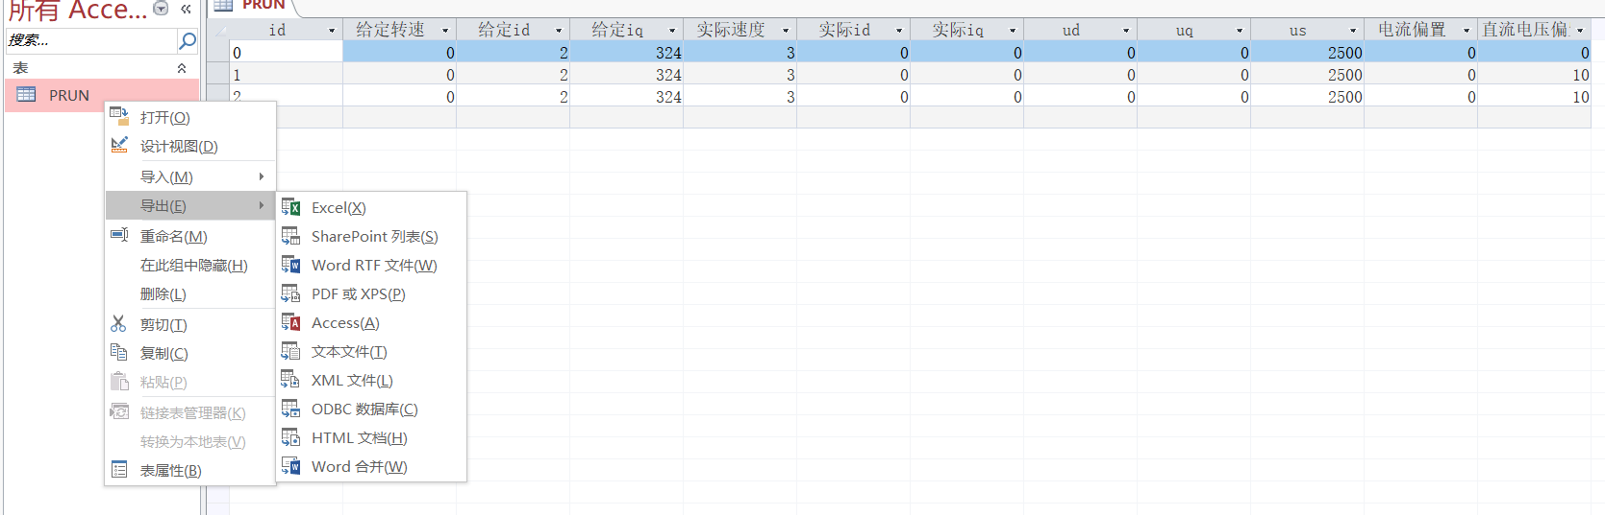

# 注意事项

每次软件运行时，会自动删除上一次保存的数据，所以每次采集数据完成后，应当注意即时导出数据，进行保存；

请勿更改目录下数据库文件的名称，否则将无法读取到相应的配置文件，数据存储功能也将不可用。

本软件无法在XP系统上运行；请在WIN7及以上系统运行（win7系统需要安装.net 4.6.1）

目前工作十分钟后，有概率出现一台逆变器将会无法正常通讯。